國防部暨所屬單位檔案應用作業要點

一、依據：

（一）國家發展委員會檔案管理局民99年12月編印「機關檔案管理作業手冊」。

（二）國家發展委員會檔案管理局民102年2月6日檔應字第10200125343號令修正「檔案閱覽抄錄複製收費標準」。

（三）國家發展委員會檔案管理局民105年5月9日檔應字第1050001983號函同意「國防部暨所屬單位檔案應用作業要點」准予備查。

二、目的：

為配合「檔案法」、「行政程序法」及「政府資訊公開法」等相關規定，落實國軍檔案開放應用與檔案安全維護，健全檔案管理機制，特訂本作業要點，供本部及所屬單位參照與執行。

三、開放對象：

（一）具有中華民國國籍並在中華民國設籍之國民及其所設立之本國法人、團體。

（二）持有中華民國護照僑居國外之國民。

（三）外國人，以其本國法令未限制中華民國國民申請提供其政府資訊者為限。

四、作業範圍：

凡向本部及所屬單位申請應用檔案之相關作業及程序（含應用申請、申請審核及回覆全般事項）。

五、檔案應用申請：

（一）民眾閱覽、抄錄或複製本部及所屬單位檔案，應先填具申請書（如附錄1），或以書面載明下列事項：

　　1.申請人姓名、出生年月日、電話、住（居）所、身分證明文件字號。如係法人或其他設有管理人或代表人之團體，其名稱、事務所或營業所及管理人或代表人之姓名、出生年月日、電話、住（居）所。

　　2.有代理人者，其姓名、出生年月日、電話、住（居）所、身分證明文件字號；如係意定代理者，並應提出委任書；如係法定代理者，應敘明其關係。

　　3.申請項目。

　　4.檔案名稱或內容要旨。

　　5.檔號。

　　6.申請目的。

　　7.有使用檔案原件之必要者，其事由。

　　8.申請日期。

　　9.申請人簽名及蓋章。

（二）民眾申請檔案應用，須先自行查詢檔案目錄及確認其應用檔案範圍後逐一將檔案檔號、內容要旨敘明，未敘明完整者，各單位得協助民眾確認申請應用之範圍。

（三）檔案應用申請以書面通訊方式為之。

（四）為遵循「政府資訊公開法」第9條規定確認民眾之身分，民眾可採臨櫃認證方式，提供身分證正本、學生證或工作證（無則免）正本等證件確認身分。如民眾不便親臨，係採書面通訊方式，可於寄送檔案應用申請書時，同時檢附申請人之個人戶籍謄本正本乙份（謄本日期不得超過三個月，且記事欄位不得省略）、個人身分證正反面影本、學生證或工作證（無則免）影本等資料以利查證。

六、申請審核及回覆：

（一）各單位於收受民眾申請書後，應登入收文號，並依權責分送各業管承辦單位辦理。

（二）各業管承辦單位應辦事項：

　　1.依申請書所載事項，確認其正確性，如誤繕者，應補正檔號、檔案名稱或內容要旨等相關資料於申請書。

　　2.檢查申請案件是否符合規定，如有不合規定或資料不全者，應通知申請人於七日內補正（以電話通知併同書面通知）；不能補正或屆期不補正者，得駁回申請。

　　3.受理申請後，應儘速辦理，最遲應自受理日起三十日內，以書面通知申請人審核結果。如有補正資料者，自申請人補正資料送達之日起算。

　　4.依規定向檔案管理單位辦理檔案借調，以供檔案申請准駁之參考，並先擬妥申請審核表（如附錄2），必要時簽會、函發該檔案所涉其他業管單位或召開審查研討會，徵詢其意見；檔案如有應限制公開或提供之部分，應先予註記後，呈該單位權責長官批示；各受會（文）單位應於受會或收辦十日內完成檔案審查及意見退會或函覆，以免延誤作業時效。

　　5.經審核准予應用檔案者，應將申請審核表回（函）覆申請人，並將申請審核表影本送檔案管理單位；經審查駁回者，除回（函）覆申請人外，應將申請審核表影本併同檔案送交檔案管理單位並辦理還卷手續。

　　6.如申請人以電子傳遞方式申請應用檔案或於申請書上註明電子傳遞位址者，申請審核表得以電子傳遞方式回覆之。

　　7.民眾所申請之政府資訊如非本單位於職權範圍內所作成或取得者，應依行政程序法第17條規範，函轉該機關或單位辦理，並副知申請人。

（三）民眾所申請之政府資訊如因單位組織裁、併或業務解除等因素，則由承辦（承繼）其業務之單位。致無業管承辦單位分辦時，責由檔案管理單位編成「檔案審核委員會」辦理相關審核與回覆事宜。

七、檔案應用：

（一）業管承辦單位應辦事項：

　　1.申請案件經核准者，應於檔案應用約定日期前，備妥核准應用之檔案、申請書影本、檔案應用簽收單（如附錄3）放置一處待用。

　　2.核准應用之檔案如僅其一部分有應限制公開或提供之情形，應採「分離原則」，去除不得公開部分，就其他部分公開或提供之，在不影響資料判讀原則下，得以下列方式處理：

　　(1)檔案可拆卷者，將不宜公開之部分抽離後提供應用。

　　(2)檔案不可拆卷者，將不宜公開之部分適當隠藏或遮蓋後影印提供應用。

　　3.檔案部分抽離或遮蓋情形應註記於檔案應用簽收單告知申請人。

　　4.電子檔案提供應用前，單位得視實際需要，加註浮水印或其它必要之處理。

　　5.檔案提供申請人應用前，應先請申請人確認檔案數量無誤且詳閱檔案應用須知無異後簽收，再將檔案交付應用。

　　6.如需提供申請人檔案複製郵寄服務者，應先向申請人收取郵資、處理費及複製費用後，將檔案複製品併同收據寄交申請人並辦理還卷手續。

　　7.檔案閱覽抄錄複製收費：依國家發展委員會檔案管理局「檔案閱覽抄錄複製收費標準」辦理收費（如附錄4）。

（二）申請人應注意及辦理事項：

　　1.於收到核准檔案應用通知後，應於通知書送達之日起二個月內至單位指定處所，主動出示單位通知（函）、申請審核表及身分證明文件，並依程序完成登記後，始得進入檔案閱覽處所；如無法依約定時間履行，應主動與單位承辦人員連絡及協調應用時間，以利先期備妥檔案以供應用。

　　2.檔案提供申請人應用前，應先請申請人確認檔案數量無誤且詳閱檔案應用須知無異後簽收，始得應用；應用費用依國家發展委員會檔案管理局「檔案閱覽抄錄複製收費標準」收取。

　　3.閱覽或抄錄檔案，應保持檔案資料之完整，並不得有下列行為：

　　(1)添註、塗改、更換、抽取、圈點、污損檔案或黏添任何附加物品。

　　(2)拆散已裝訂完成之檔案。

　　(3)以其他方法破壞檔案或變更檔案內容。

（三）申請人於閱覽或抄錄檔案時，如有發生前三項所列情形者，各單位應停止其閱覽或抄錄；其涉及刑事責任者，移送檢察機關偵辦。

八、還卷：

（一）業管承辦單位應辦事項：

　　1.檔案應用完畢，應當場檢視申請人歸還檔案之完整性及是否有不當破壞情形；如有污損、破壞等不當使用情形，應於檔案應用簽收單註記後，並依檔案法第26條及相關規定辦理。

　　2.如申請人未能於當日應用檔案完畢者，受理單位應於檔案應用簽收單註記應用情形後，先辦理還卷，並與申請人另約定日期再行調閱。

　　3.檔案應用完畢歸還經點收無訛後，應於檔案應用簽收單上註記還卷，並將乙聯交付申請人收執；另依「檔案閱覽抄錄複製收費標準」收取相關費用及開立收據併同檔案複製品，交予申請人；收入款項即解繳國庫。

　　4.應將檔案應用簽收單併同應用之檔案，依規定向檔案管理單位辦理還卷手續。

（二）申請人應用檔案應於單位所提供之服務時間（當日）內歸還及配合前項各點辦理。

九、檔案應用統計：

（一）各檔案管理單位應依申請審核表影本及檔案應用簽收單影本所載，統計檔案申請應用情形。

（二）檔案管理單位應每月統計應用情形，並作成紀錄備查，列入本部年度督考項目察查。

（三）檔案應用統計，包括檔案申請應用分類數量統計（如附錄5）

、檔案申請應用核准分類數量統計（如附錄6）、檔案申請應用數量及准駁情形統計（如附錄7）、檔案申請應用用途統計（如附錄8）。

十、檔案申請應用流程圖（如附錄9）。

十一、其他：

（一）本部各單位應依相關規定及業務權責分層負責表，律定檔案應用核定權責表。

（二）本部各單位應就業務特性，律定供民眾應用檔案之時間及檔案閱覽、抄錄及複製之處所；並詳註前往之交通路線及資訊。

（三）本部各單位除因業務需要而訂定有別於本要點之規定外，無須另行送交國家發展委員會檔案管理局備查。

（四）本部各單位所設之「民眾查詢檔案閱覽室」空間規劃與設施準備，請參照國家發展委員會檔案管理局「機關檔案管理作業手冊」第四章「檔案應用服務處所設置」相關規定辦理。

附錄1：應用申請書格式與範例

（單位全銜）檔案應用申請書

申請書編號：1050000001

|  |  |  |  |  |  |  |
| --- | --- | --- | --- | --- | --- | --- |
| 姓名 | | 出生  年月日 | | 身分證明  文件字號 | 住（居）所、聯絡電話 | |
| 申請人：  羅○○ | | 73.XX.XX | | F126XXXXXX | 地址：臺北市中山區北安路XXX號  電話：（H）02-XXXXXXXX（O）09XXXXXXXX  e-mail：aaaa09@gmail.com | |
| ※代理人：  ○○○  與申請人之關係  （　　　　 　　） | |  | |  | 地址：  電話：（H） （O）  e-mail： | |
| * 法人、團體、事務所或營業所名稱：   地址：  　（管理人或代表人資料請填於上項申請人欄位） | | | | | | |
| 序號 | 請先查詢檔案目錄後填入 | | | | | 申請項目（可複選）  【閱覽、抄錄】【複製】 |
| 檔號 | | 檔案名稱或內容要旨 | | |
| 1 | 99/1200/1/1/1 | | 呈送本部各書面表冊請察准予註冊由 | | | ☑　　　　☑ |
| 2 | 99/1572/1/2/6 | | 請將受理內亂案件辦理情形列表函送 | | | ☑　　　　☑ |
| 3 | 99/0300/2/1/7 | | 99年度重要軍職甄審案 | | | ☑　　　　☑ |
| 4 |  | |  | | | □　　　　□ |
| 5 |  | |  | | | □　　　　□ |
| 6 |  | |  | | | □　　　　□ |
| 7 |  | |  | | | □　　　　□ |
| 8 |  | |  | | | □　　　　□ |
| 9 |  | |  | | | □　　　　□ |
| 10 |  | |  | | | □　　　　□ |
| ※序號 有使用檔案原件之必要，事由： | | | | | | |
| 申請目的：☑歷史考證　　　□業務參考　　　□學術研究，主題：  　　　　　□事證稽憑 □權益保障 □新聞刊物報導  □個人或關係人資料查詢  □其他，請敘明目的： | | | | | | |
| 此致　　（單位全銜）  申請人簽章：　　　　　　　※代理人簽章：　　　　 　申請日期： 年 月 日 | | | | | | |

請詳閱後附填寫須知

申請書格式（背面）

|  |
| --- |
| 填 寫 須 知  一、※標記者，請依需要加填，其他欄位請填具完整。  二、身分證明文件字號請填列身分證字號或護照號碼。  三、代理人如係意定代理者，請檢具委任書；如係法定代理者，請檢具相關證明文件影本。申請案件屬個人隱私資料者，請檢具身分關係證明文件。  四、法人、團體、事務所或營業所請附登記證影本。  五、本單位檔案應用准駁依檔案法、政府資訊公開法、國家機密保護法、個人資料保護法及行政程序法等規範辦理。  六、閱覽、抄錄或複製檔案，應於（單位全銜）所指定時間及場所為之。  七、閱覽、抄錄或複製檔案，應遵守檔案法第20條規定，並不得有下列行為：  （一）添註、塗改、更換、抽取、圈點或污損檔案。  （二）拆散已裝訂完成之檔案。  （三）以其他方法破壞檔案或變更檔案內容。  八、閱覽、抄錄或複製檔案，依下列收費標準辦理收費（詳如國家發展委員會檔案管理局檔案閱覽抄錄複製收費標準）：  （一）閱覽、抄錄或複製檔案，每二小時收取新臺幣20元；不足二小時，以二小時計算。  （二）複製B4（含）尺寸以下紙張檔案，每張2元、A3尺寸紙張檔案，每張3元；另紙張複製輸出如為彩色複印，以黑白複製收費標準五倍計價。  九、應用檔案而侵害他人之著作權或隱私權等權益時，應由應用者自負責任。  十、申請書填具後，請以書面通訊方式送（單位全銜）。  　　地址：  　　電話：  十一、收到核准檔案應用通知後，應於通知書送達之日起二個月內至本單位指定處所，主動出示本單位通知（函）、申請審核表及身分證明文件，並依程序完成登記後，始得進入檔案閱覽處所；如無法依約定時間履行，應主動與本單位承辦人員連絡及協調應用時間，以利先期備妥檔案以供應用。 |

附錄2：申請審核表格式與範例

（單位全銜）檔案應用審核表

|  |  |  |  |
| --- | --- | --- | --- |
| 申請人：羅○○  （F126XXXXXX、臺北市中山區北安路XXX號） | | 申請書編號：1050000001  （申請書影本附後） | |
| 臺端申請應用檔案之審核結果如下： | | | |
| Ｖ 提供應用 | 應用方式 | | 申請目次序號 |
| Ｖ 提供電子檔（或複製品）供閱。 | | 1、2 |
| * 可提供檔案原件供閱，非有關申請部分將採「分離原 則」辦理。 | |  |
| Ｖ 應用時間（日期）：請於應用前先與本單位另行約定。 | | 1、2 |
| Ｖ暫無法提供應用 | 原因 | | 申請目次序號 |
| □ 有關國家機密者（經依法核定為國家機密或其他法律、法規命令規定應秘密事項或限制、禁止公開者）。 | |  |
| □ 有關犯罪資料者（有礙犯罪之偵查、追訴、執行或足以妨害刑事被告受公正之裁判或有危害他人生命、身體、自由、財產）。 | |  |
| □ 有關工商秘密者（有侵害個人、法人和團體營業上秘密或經營正當利益之有關資訊）。 | |  |
| □ 有關學識技能檢定及資格審查之資料者。（有關專門知識、技能或資格所為之考試、檢定或鑑定等資料）。 | |  |
| Ｖ 有關人事及薪資資料者。 | | 3 |
| □ 依法令或契約有保密之義務者。 | |  |
| □ 為維護公共利益或第三人之正當權益者（有侵害個人隱私、職業上秘密或著作權等資料）。 | |  |
| □ 政府機關作成意思決定前，內部單位之擬稿或其他準備作業。 | |  |
| □ 政府機關為實施監督、管理、檢（調）查、取締等業務，而取得或製作監督、管理、檢（調）查、取締對象之相關資料。 | |  |
| □ 為保存文化資產必須特別管理或公營事業機構經營之有關資料，其公開或提供有滅失或減損其價值或將妨害其經營上之正當利益者。 | |  |
| □ 其他。 | |  |
| 法令依據：○○○。 | | | |
| 注意事項及收費標準：  一、提供應用者，請持通知函並備身分證明文件（身分證正本及駕照或護照正本），至○○○（地址：○○○）洽辦，並於到部洽辦前三日，先行與本部連絡，以利辦理門禁通行程序（連絡人：○○○，電話：XXX）。  二、不服審核決定者，得自本審核通知函送達翌日起三十日內，向○○○提起訴願（依訴願法第4條規定修正，如受理申請單位為國防部，申請人應向行政院提起訴願；為國防部所屬單位時，則係向國防部提起訴願）。  三、餘詳如背面說明。 | | | |

一、依檔案法第20條規定，閱覽或抄錄檔案應於各機關指定之時間、處所為之，並不得有下列行為：

（一）添註、塗改、更換、抽取、圈點或污損檔案。

（二）拆散已裝訂完成之檔案。

（三）以其他方法破壞檔案或變更檔案內容。

二、閱覽、抄錄或複製檔案之收費標準：

（一）閱覽、抄錄或複製檔案，每二小時收取新臺幣20元；不足二小時，以二小時計算。

（二）複製B4（含）尺寸以下紙張檔案，每張2元、A3尺寸紙張檔案，每張3元；另紙張複製輸出如為彩色複印，以黑白複製收費標準五倍計價。

三、檔案應用服務處所及服務時間：

（一）服務處所：本單位○○大樓○樓檔案閱覽室。

（二）服務時間：星期一至星期五上午08:30時至下午16:30時，例假日及國定假日不對外開放。

四、於收到核准檔案應用通知後，應於通知書送達之日起二個月內至單位指定處所，主動出示單位通知（函）、申請審核表及身分證明文件，並依程序完成登記後，始得進入檔案閱覽處所；如無法依約定時間履行，應主動與單位承辦人員連絡及協調應用時間，以利先期備妥檔案以供應用。

五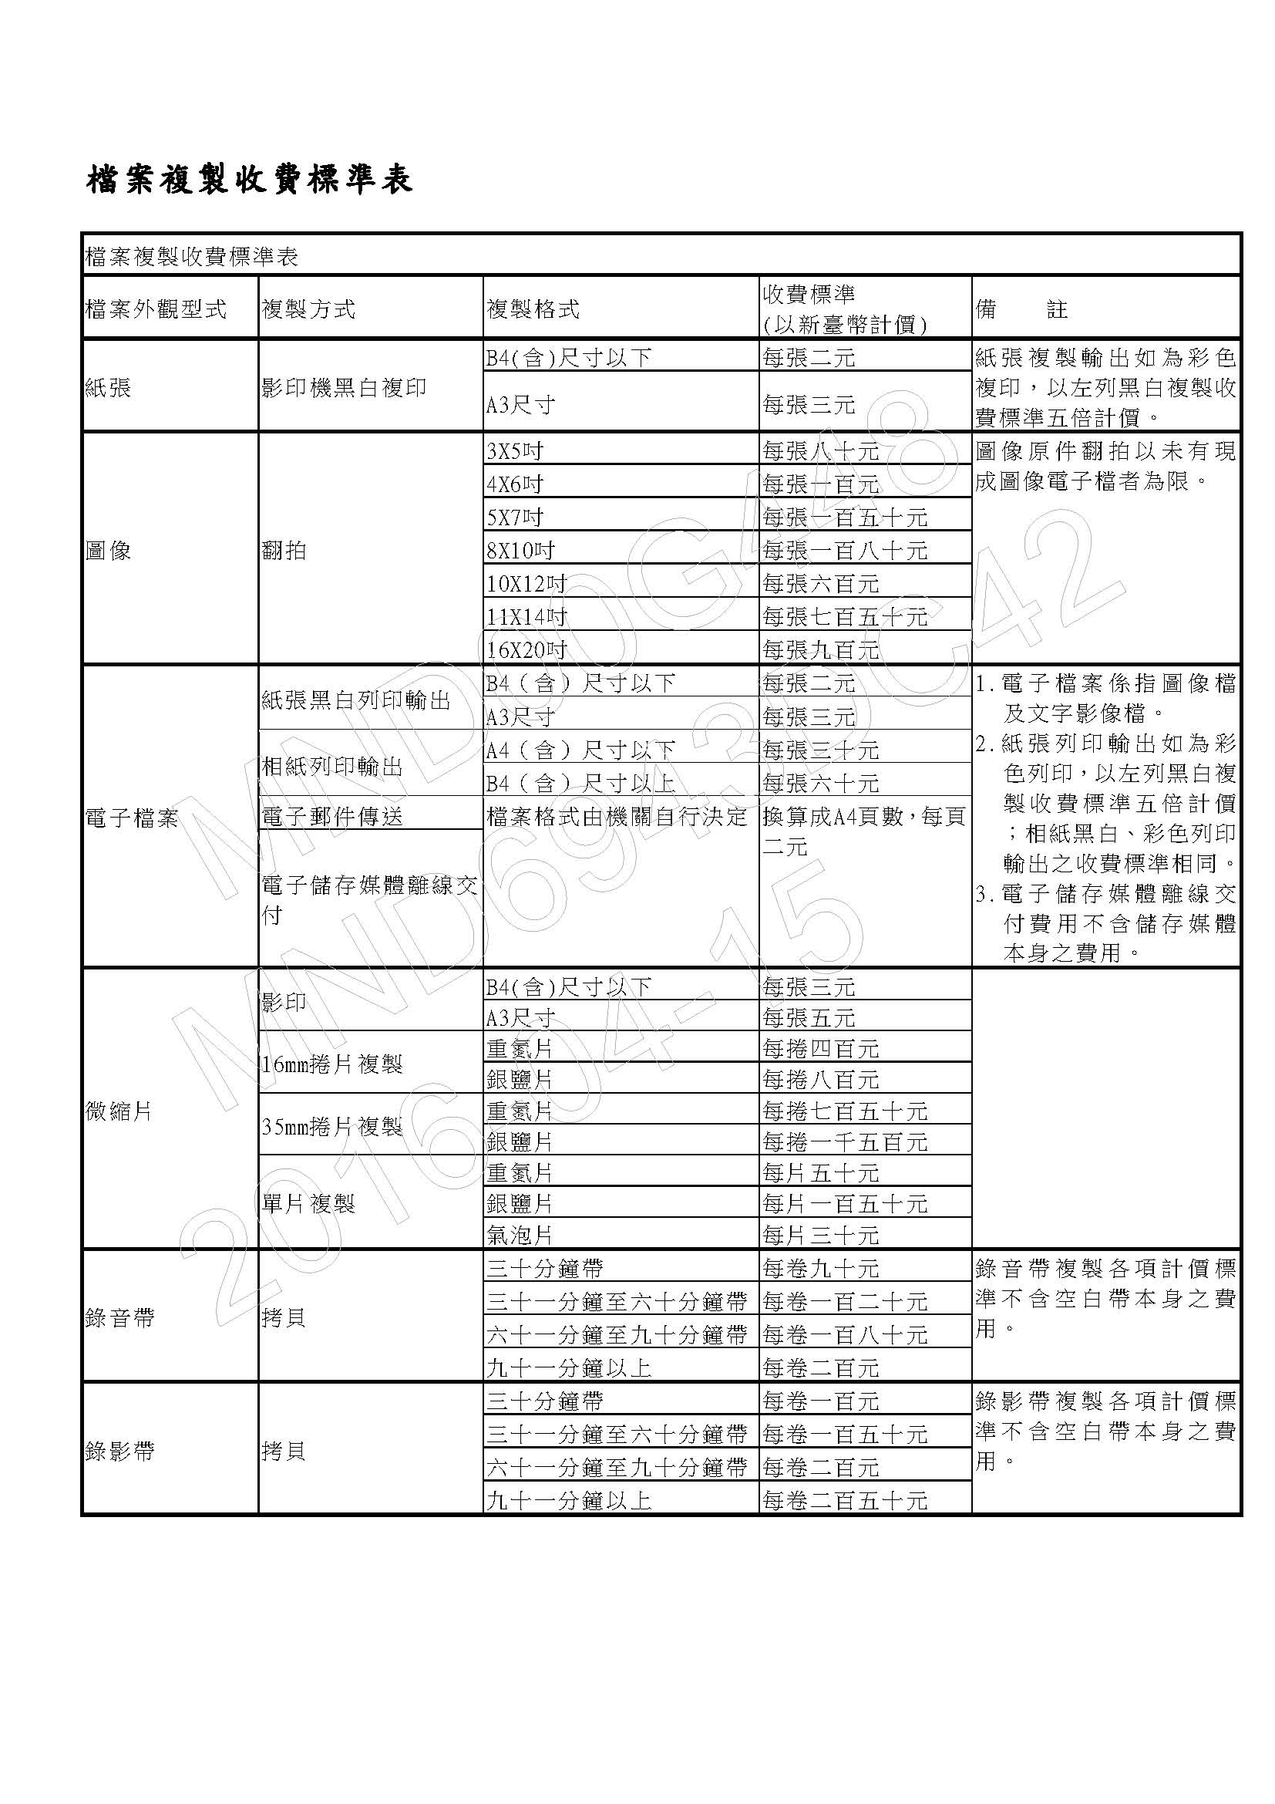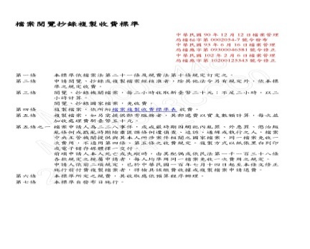、交通路線：○○○附錄3：簽收單格式

（單位全銜）檔案應用簽收單

共二聯（一聯受理單位備查、一聯申請人收執）

|  |  |  |  |  |  |  |  |
| --- | --- | --- | --- | --- | --- | --- | --- |
| 申請書編號：1050000001  申請人：羅○○  承辦人： | | | 約定應用日期： 年 月 日  應用時間：起　 時　 分  　　　　　迄　 時　 分 | | | | |
| 序號 | 檔號 | 檔案名稱或內容要旨 | | 應用  方式 | 還卷  註記 | 頁數 | 備註 |
| 1 | 99/1200/1/1/1 | 呈送本部各書面表冊請察准予註冊由 | | V閱覽  V複製 | □閱畢  □續閱 | 8頁 |  |
| 2 | 99/1572/1/2/6 | 請將受理內亂案件辦理情形列表函送 | | V閱覽  V複製 | □閱畢  □續閱 | 10頁 | 第9頁遮掩其他當事人資料 |
| 3 |  |  | | □閱覽  □複製 | □閱畢  □續閱 |  |  |
| 4 |  |  | | □閱覽  □複製 | □閱畢  □續閱 |  |  |
| 5 |  |  | | □閱覽  □複製 | □閱畢  □續閱 |  |  |
| 6 |  |  | | □閱覽  □複製 | □閱畢  □續閱 |  |  |
| 7 |  |  | | □閱覽  □複製 | □閱畢  □續閱 |  |  |
| 8 |  |  | | □閱覽  □複製 | □閱畢  □續閱 |  |  |
| 9 |  |  | | □閱覽  □複製 | □閱畢  □續閱 |  |  |
| 10 |  |  | | □閱覽  □複製 | □閱畢  □續閱 |  |  |
| 檔案應用須知：  本人應用貴單位之檔案，願恪遵下列規定：   1. 保持檔案資料之完整，不得有挖孔、塗改、污損、抽換、註記、打點，撕頁及增損其內容等行為。 2. 未經貴單位同意，不得抄錄、不得影印、亦不偷攝，並充分遵守著作權相關法令。 3. 進出貴單位營區，當遵守營區之一切規定。   若違反以上各項規定，願接受貴單位取消邇後應用資格，並依檔案法第26條規定：違反第20條規定者，各機關得停止其閱覽或抄錄。其涉及刑事責任者，移送該管檢察機關偵辦。  申請人確認應用檔案內容、頁數及數量無誤且詳閱檔案應用須知無異後簽收：  日期： 年 月 日 | | | | | | | |

附錄4：檔案閱覽抄錄複製收費標準

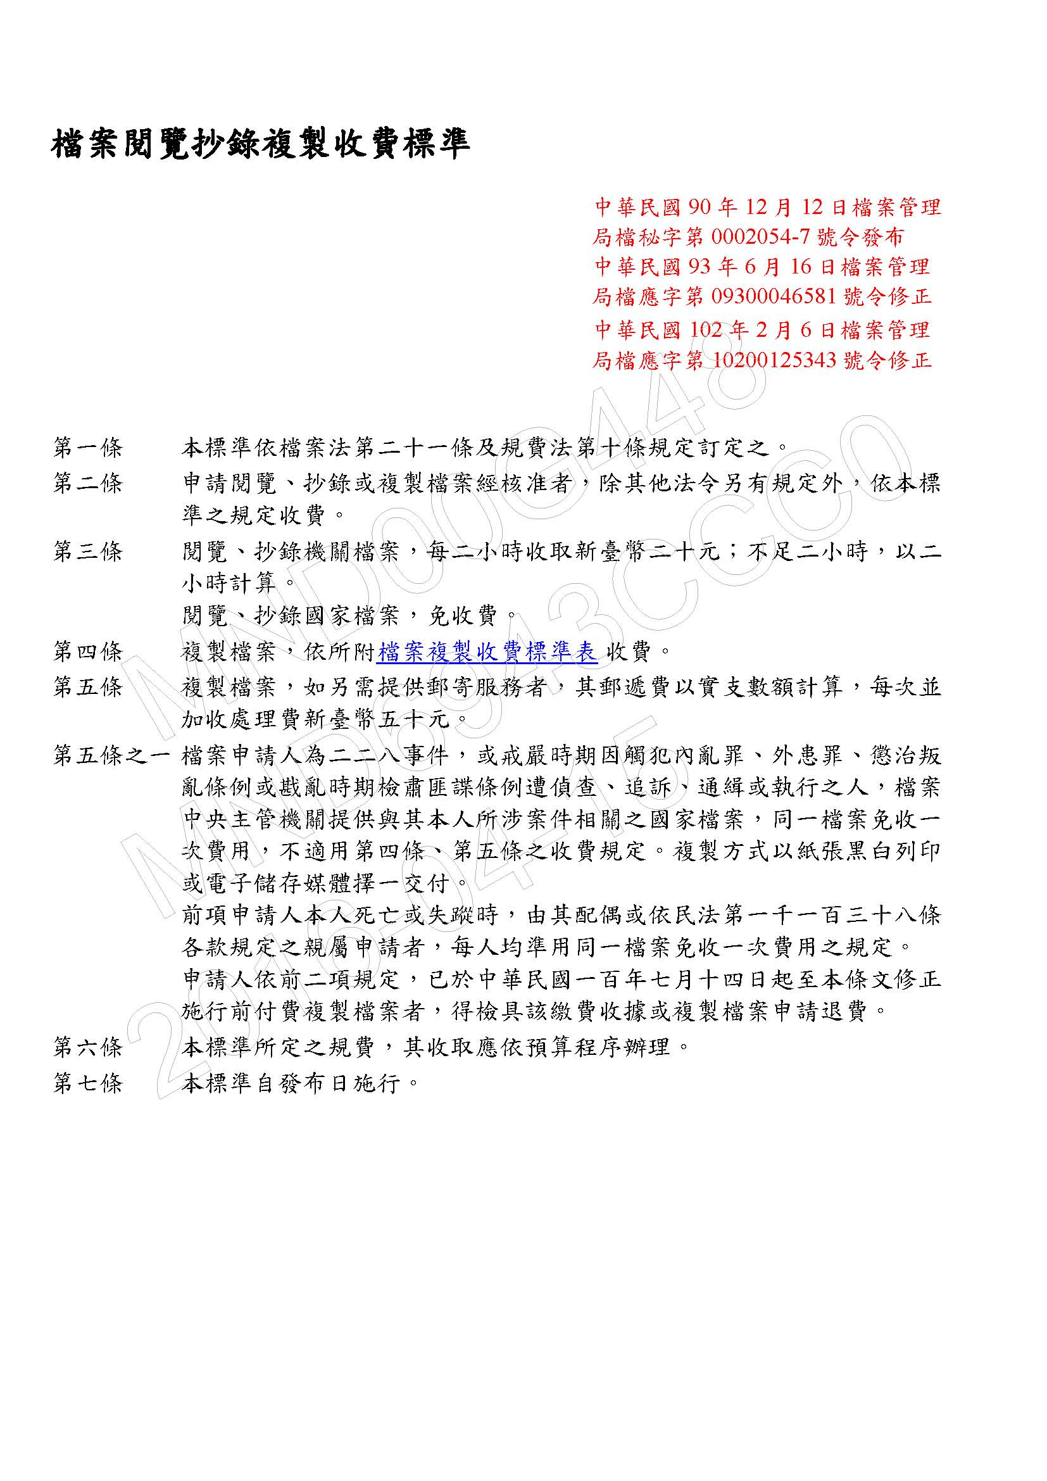



附錄5：年度檔案申請應用分類數量統計表

（單位全銜） 年度檔案申請應用分類數量統計表

[單位：卷] 　　　　　　　　　　　　　　　　　　 　 製表日期： 　 年 月 日

|  |  |  |  |  |  |  |  |  |  |  |  |  |  |
| --- | --- | --- | --- | --- | --- | --- | --- | --- | --- | --- | --- | --- | --- |
| 月份  數量  檔案類別 | 一  月 | 二  月 | 三  月 | 四  月 | 五  月 | 六  月 | 七  月 | 八  月 | 九  月 | 十  月 | 十  一  月 | 十  二  月 | 小  計 |
| 0100 政風 |  |  |  |  |  |  |  |  |  |  |  |  |  |
| 0200 主計 |  |  |  |  |  |  |  |  |  |  |  |  |  |
| 0300 人事 |  |  |  |  |  |  |  |  |  |  |  |  |  |
| 0400 情報 |  |  |  |  |  |  |  |  |  |  |  |  |  |
| 0500 作戰 |  |  |  |  |  |  |  |  |  |  |  |  |  |
| 0600 教育訓練 |  |  |  |  |  |  |  |  |  |  |  |  |  |
| 0700 通信、電子、資訊 |  |  |  |  |  |  |  |  |  |  |  |  |  |
| 0800 生產、補給、保養 |  |  |  |  |  |  |  |  |  |  |  |  |  |
| 0900 運輸 |  |  |  |  |  |  |  |  |  |  |  |  |  |
| 1000 工程、營產及環  境保養 |  |  |  |  |  |  |  |  |  |  |  |  |  |
| 1100 江海港埠及水路 |  |  |  |  |  |  |  |  |  |  |  |  |  |
| 1200 醫藥衛生 |  |  |  |  |  |  |  |  |  |  |  |  |  |
| 1300 政治作戰 |  |  |  |  |  |  |  |  |  |  |  |  |  |
| 1400 戰地政務 |  |  |  |  |  |  |  |  |  |  |  |  |  |
| 1500 軍法與訴訟 |  |  |  |  |  |  |  |  |  |  |  |  |  |
| 1600 兵役及動員 |  |  |  |  |  |  |  |  |  |  |  |  |  |
| 1700 行政 |  |  |  |  |  |  |  |  |  |  |  |  |  |
| 1800 史政與編譯 |  |  |  |  |  |  |  |  |  |  |  |  |  |
| 1900 計畫 |  |  |  |  |  |  |  |  |  |  |  |  |  |
| 總計 |  |  |  |  |  |  |  |  |  |  |  |  |  |

附錄6：年度檔案申請應用核准分類數量統計表

（單位全銜） 年度檔案申請應用核准分類數量統計表

[單位：卷] 　　　　　　　　　　　　　　　　　　 製表日期：　 年 月 日

|  |  |  |  |  |  |  |  |  |  |  |  |  |  |
| --- | --- | --- | --- | --- | --- | --- | --- | --- | --- | --- | --- | --- | --- |
| 數量  檔案類別  份  月份 | 一  月 | 二  月 | 三  月 | 四  月 | 五  月 | 六  月 | 七  月 | 八  月 | 九  月 | 十  月 | 十  一  月 | 十  二  月 | 小  計 |
| 0100 政風 |  |  |  |  |  |  |  |  |  |  |  |  |  |
| 0200 主計 |  |  |  |  |  |  |  |  |  |  |  |  |  |
| 0300 人事 |  |  |  |  |  |  |  |  |  |  |  |  |  |
| 0400 情報 |  |  |  |  |  |  |  |  |  |  |  |  |  |
| 0500 作戰 |  |  |  |  |  |  |  |  |  |  |  |  |  |
| 0600 教育訓練 |  |  |  |  |  |  |  |  |  |  |  |  |  |
| 0700 通信、電子、資訊 |  |  |  |  |  |  |  |  |  |  |  |  |  |
| 0800 生產、補給、保養 |  |  |  |  |  |  |  |  |  |  |  |  |  |
| 0900 運輸 |  |  |  |  |  |  |  |  |  |  |  |  |  |
| 1000 工程、營產及環  境保養 |  |  |  |  |  |  |  |  |  |  |  |  |  |
| 1100 江海港埠及水路 |  |  |  |  |  |  |  |  |  |  |  |  |  |
| 1200 醫藥衛生 |  |  |  |  |  |  |  |  |  |  |  |  |  |
| 1300 政治作戰 |  |  |  |  |  |  |  |  |  |  |  |  |  |
| 1400 戰地政務 |  |  |  |  |  |  |  |  |  |  |  |  |  |
| 1500 軍法與訴訟 |  |  |  |  |  |  |  |  |  |  |  |  |  |
| 1600 兵役及動員 |  |  |  |  |  |  |  |  |  |  |  |  |  |
| 1700 行政 |  |  |  |  |  |  |  |  |  |  |  |  |  |
| 1800 史政與編譯 |  |  |  |  |  |  |  |  |  |  |  |  |  |
| 1900 計畫 |  |  |  |  |  |  |  |  |  |  |  |  |  |
| 總計 |  |  |  |  |  |  |  |  |  |  |  |  |  |

附錄7：年度檔案申請應用數量及准駁情形統計表

（單位全銜） 年度檔案申請應用數量及准駁情形統計表

[單位：人數/卷] 　　　　　　　　　　　　　　　　 　製表日期：　 年 月 日

|  |  |  |  |  |  |  |  |  |  |  |  |  |  |
| --- | --- | --- | --- | --- | --- | --- | --- | --- | --- | --- | --- | --- | --- |
| 項目/計算單位  月份 | 一月 | 二月 | 三月 | 四月 | 五月 | 六月 | 七月 | 八月 | 九月 | 十月 | 十一月 | 十二月 | 小計 |
| 申請應用人數/人次 |  |  |  |  |  |  |  |  |  |  |  |  |  |
| 申請應用檔案量/卷（件） |  |  |  |  |  |  |  |  |  |  |  |  |  |
| 核准應用檔案量/卷（件） |  |  |  |  |  |  |  |  |  |  |  |  |  |
| 尚未完成審核量/卷（件） |  |  |  |  |  |  |  |  |  |  |  |  |  |
| 無法提供應用量/卷（件） |  |  |  |  |  |  |  |  |  |  |  |  |  |

附錄8：檔案申請應用用途統計表

（單位全銜） 年度檔案申請應用用途統計表

[單位:人數/卷] 　　　　　　　　　　　　　　 　製表日期： 　 年 月 日

|  |  |  |  |  |  |  |  |  |  |  |  |  |  |
| --- | --- | --- | --- | --- | --- | --- | --- | --- | --- | --- | --- | --- | --- |
| 月份  數量  用途別 | 一月 | 二月 | 三月 | 四月 | 五月 | 六月 | 七月 | 八月 | 九月 | 十月 | 十一月 | 十二月 | 小計 |
| 歷史考證 |  |  |  |  |  |  |  |  |  |  |  |  |  |
| 學術研究 |  |  |  |  |  |  |  |  |  |  |  |  |  |
| 事證稽憑 |  |  |  |  |  |  |  |  |  |  |  |  |  |
| 業務參考 |  |  |  |  |  |  |  |  |  |  |  |  |  |
| 權益保障 |  |  |  |  |  |  |  |  |  |  |  |  |  |
| 其他 |  |  |  |  |  |  |  |  |  |  |  |  |  |
| 總計 |  |  |  |  |  |  |  |  |  |  |  |  |  |

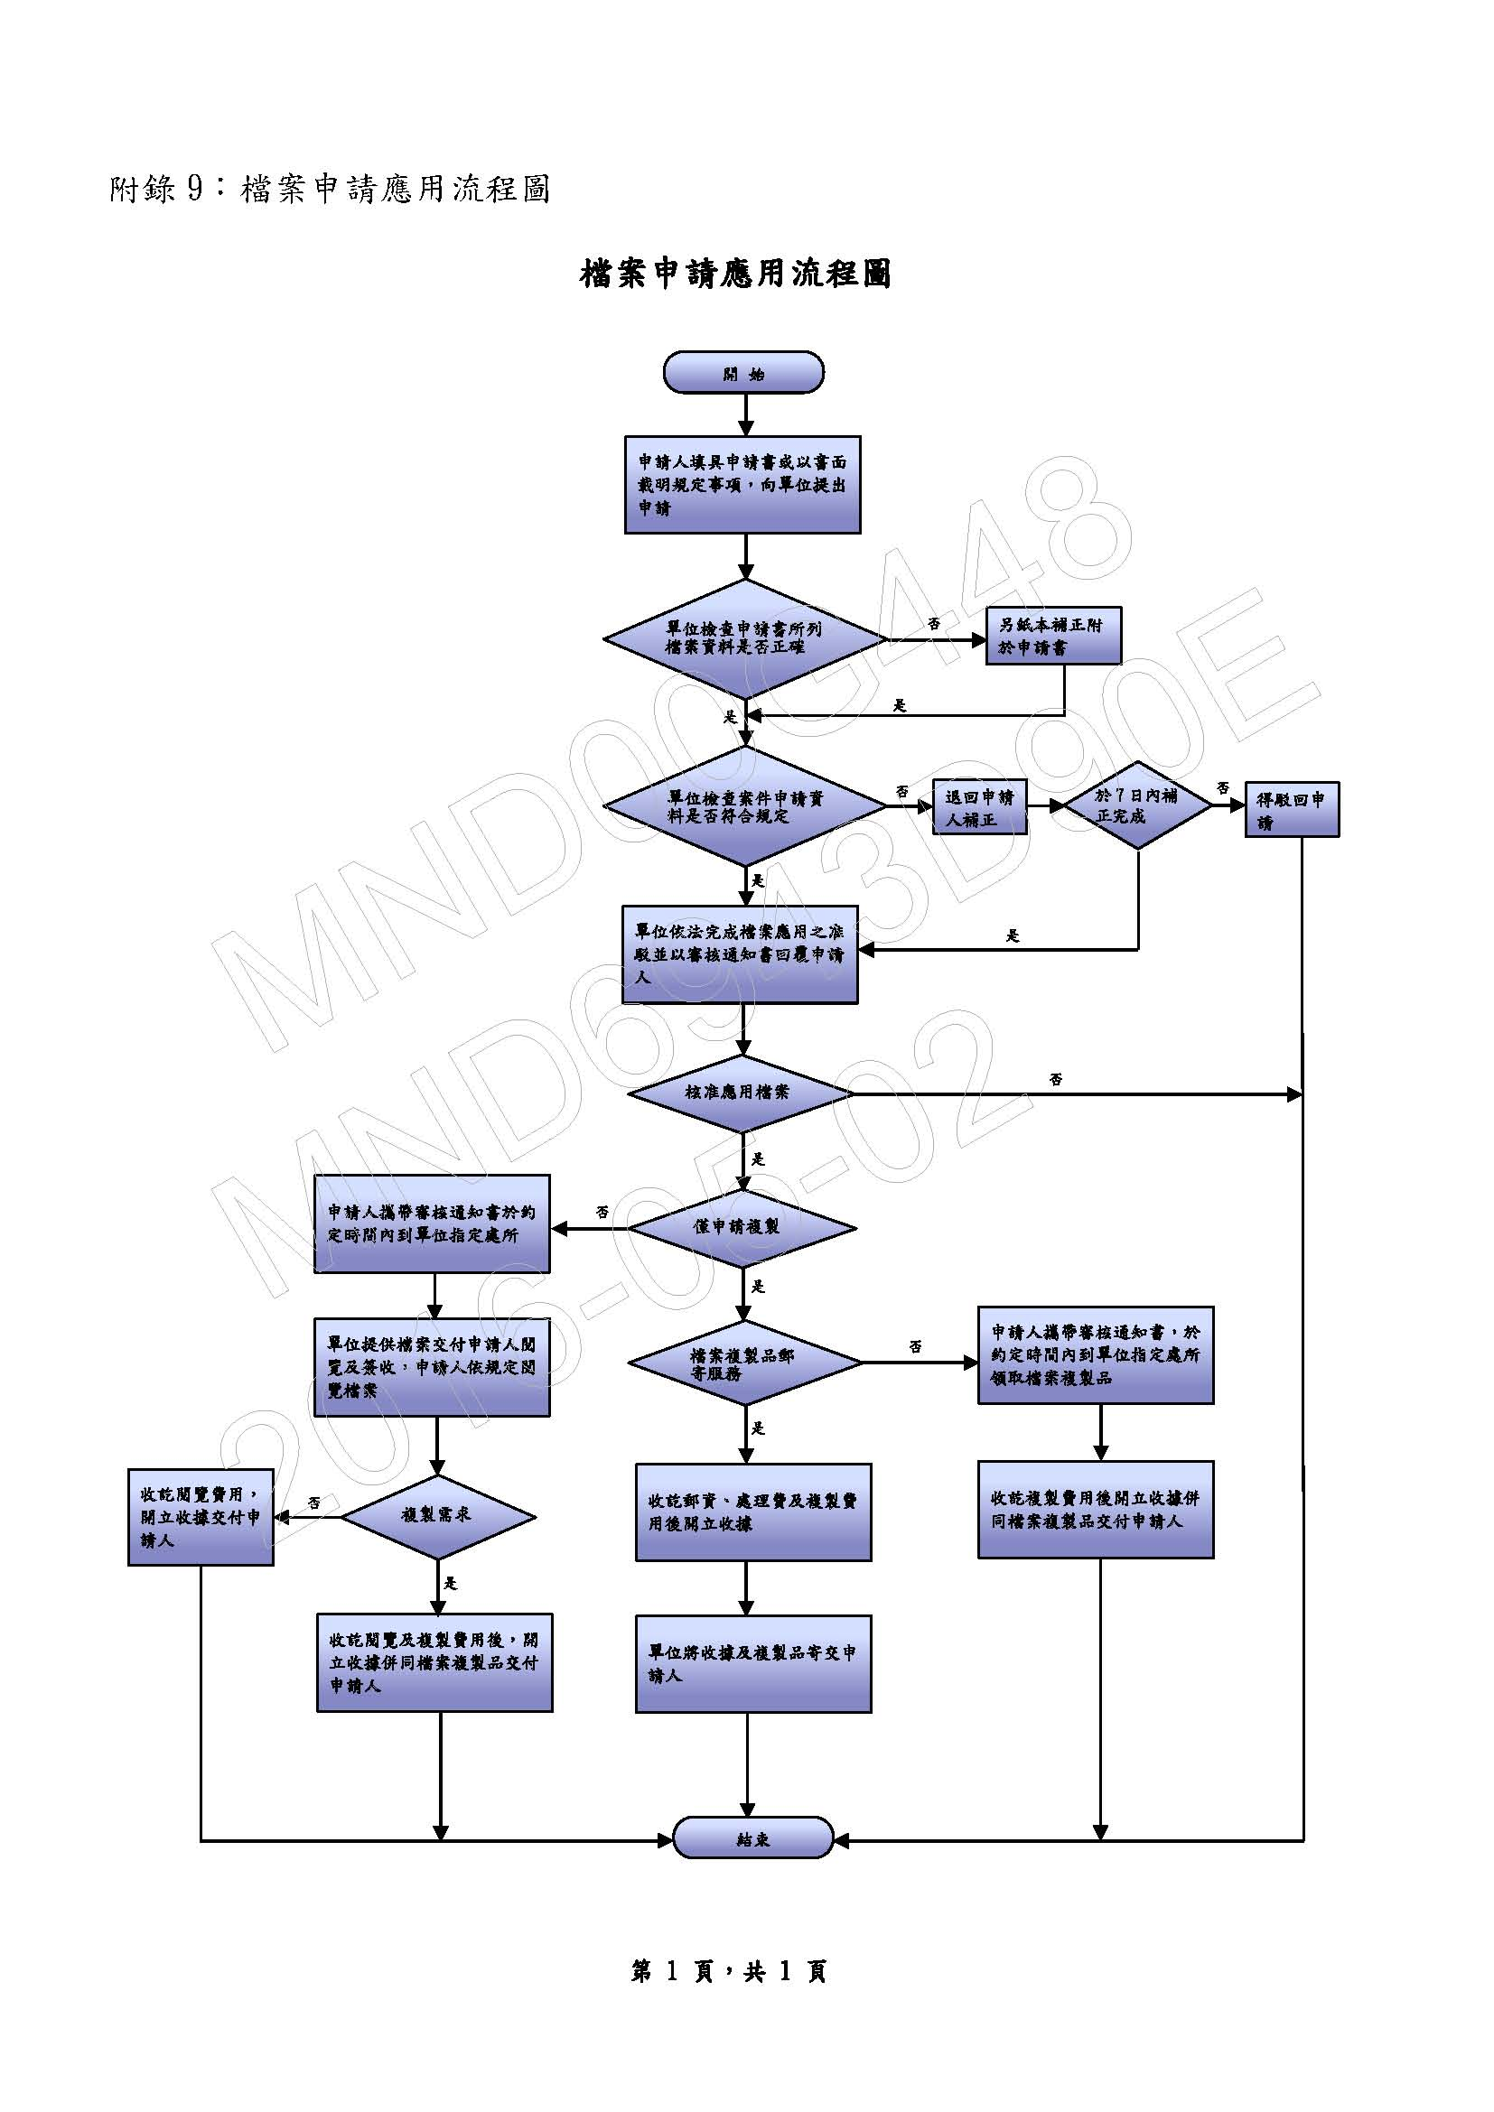附錄9：檔案申請應用流程圖